Учебная дисциплина: МДК. 05. 01. Организация приготовления, подготовки к реализации хлебобулочных, мучных кондитерских изделий разнообразного ассортимента Дата: 24 ноября 2020 г. 2 пара
Группа: 44 по профессии 43.01.09 Повар, кондитер
Тема урока: Технологический цикл приготовления пряничного теста.

Бисквит
Бисквит имеет легкую и пышную структуру, удобен для обработки.
Для приготовления бисквита берут муку с небольшим содержанием клейковины, иначе он получится затянутым, с плохим подъемом. Готовят бисквит путем взбивания, при котором в массу вводится большое количество воздуха, и тссто сильно увеличивается в объеме. Благодаря пышности и эластичности из'бисквита готовят разнообразные пирожные и торты.
В зависимости от способа приготовления и рецептуры готовят бисквит основной (с подогревом), круглый (буше, холодным способом). Бисквит готовят и с различными наполнителями (с какао, орехами, маслом, овощами).
Бнсквит основной (с подогревом)
Мука 281, крахмал 69,4, сахар-песок 347, меланж 578,5, эссенция 3,5. Выход 1000.
25% муки можно заменить крахмалом для уменьшения количества клейковины. Кроме того, благодаря крахмалу бисквит получается более сухим, изделия имеют ровные поры и при резке не так сильно крошатся.
Приготовление бисквита состоит из следующих операций: соединении ииц с сахаром, их подогрева и взбивания, смсшивания яично-сахарной массы с мукой.
Яйца с сахаром-песком соединяют и, помешивая, подогревают на водяной бане до 45*С. При этом жир желтка расплавляется быстрее и имеет более устойчивую структуру.
Яично-сахарную смссь взбивают до увеличения объема в 2,5- 3 раза и до появления устойчивого рисунка на поверхности (при проведении по поверхности слсд не затекает). Во время взбивания масса охлаждается до 20°С. Муку соединяют с крахмалом и быстро (но не резко) со взбитой яично-сахарной массой, чтобы тесто не затянулось и jas-ocejio. Если замес производят во взби- вальной машине, то он должен длиться не более 15 с. Эссенцию рекомендуется употреблять ванильную или ромовую. Добавляют ее в конце взбивания яично-сахарной массы.
Готовое бисквитное тесто сразу выпекают в капсулах, тортовых формах и на листах, так как оно при хранении оседает. Капсулы, формы и листы выстилают бумагой, но можно и смазать их маргарином или кондитерским жиром (рис. 14).
Бисквитное тссто кладут в формы на }/₄ их высоты, так как при выпечке оно увеличивается в объеме и может вытечь.
На листах бисквитное тссто выпекают для рулетов и некоторых видов пирожных и тортов. Тссто наливают на лист, выстланный бумагой, слоем не более 10 мм и выравнивают ножом.
Выпекают бисквитное тесю при температуре 200-210°С. Время выпечки зависит от объема и толщины теста. Так, в капсулах бисквит выпекают 50-60 мин, в тортовых формах 35-40 мин, на листах 10-15 мин. В первые 10 мин бисквитный полуфабрикат нельзя трогать, так как от сотрясения он оссдаст (лопаются неокрепшие стенки пузырьков воздуха).
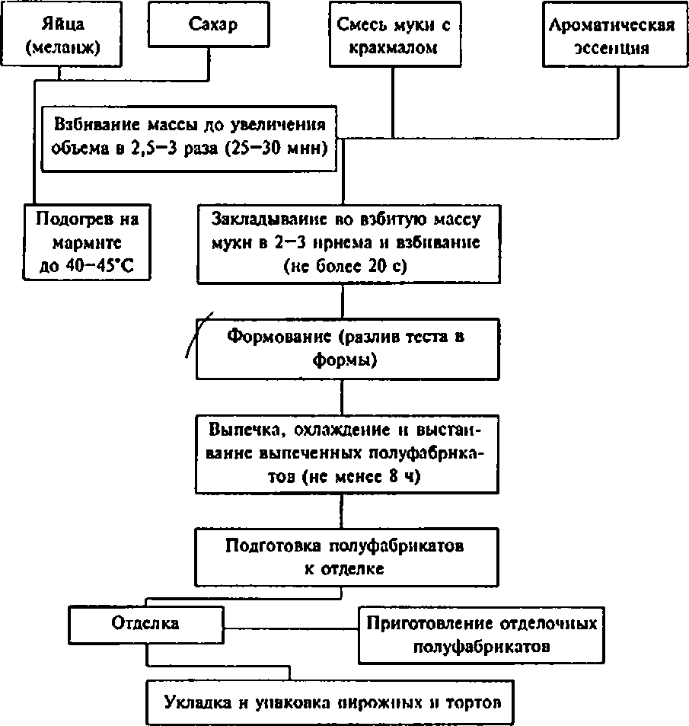
Рис. 14. Технологическая схема приготовления бисквитного полуфабриката (основного) и изделий из него

Окончание процесса выпечки устанавливают по светло-корич- невому цвету корочки и упругости. Если при надавливании пальцем ямка быстро восстанавливается, бисквит готов.
В процессе выпечки при высокой температуре образуется темная утолщенная корочка, а при низкой бисквитный полуфабрикат имеет бледную корочку. Если время выпечки недостаточно, образуются уплотненные участки мякиша («закал»).
Выпеченный бисквитный полуфабрикат охлаждают 20-30 мин. Затем освобождают от капсул и форм, вырезая тонким ножом по всему периметру бортов и опрокидывая бисквитный полуфабрикат на стол.
Если из бисквита в дальнейшем готовят изделия, которые промачивают сиропом, то бумагу не снимают и оставляют на 8—10 ч для укрепления структуры мякиша. Бумага предохраняет бисквит от излишнего высыхания. Выдерживать бисквит нужно при температуре около 20*С. После этого бумагу снимают, бисквитный полуфабрикат зачищают и разрезают по горизонтали на два пласта. В таком виде бисквитный полуфабрикат используют для приготовления пирожных и тортов.
Ниже приведены виды брака бисквитного полуфабриката и его причины.
Требования к качеству: бисквитный полуфабрикат должен иметь светло-коричневую гладкую тонкую верхнюю корочку; пышную пористую эластичную структуру; желтый цвет мякиша. Влажность (25 ± 3) %.
Виды брака | Причины возникновения
Бисквитный полуфабрикат плотный, небольшого объема, малопорнстый  Бисквитный полуфабрикат имеет уплотненные участки мякиша («закал») Бисквитный полуфабрикат с комками муки  Бисквитный полуфабрикат имст бледную корочку  Бисквитный полуфабрикат имеет подгорелую или темно-коричневую утолщенную корочку | Мука с большим содержанием клейковины (без добавления крахмала); недостаточно взбиты яйца; длительный замес с мукой; тссто долго не выпекалось; механическое воздействие при выпечке; увеличенное количество муки Недостаточное время выпечки  Недостаточный промес теста; была засыпана вся мука сразу Низкая температура выпечки; недостаточное время выпечки Высокая температура выпечки; длительное время выпечки

Контрольные вопросы:

1.Что служит разрыхлителем в бисквитном тесте?
2.Чем отличается холодный способ приготовления бисквитного теста от способа с подогревом?
3.Чем определяется выбор способа приготовления бисквитного тсста?
4.Какие процессы происходят в бисквитном тссте при его выпекании?
5.Какова роль картофельного крахмала при приготовлении бисквита?
6.Рассчитайте припек и упек (в процентах) для бисквитного теста.
7.Какие изделия можно приготовить из бисквитного теста?

Домашнее задание:
1. Прочитать электронную версию материала и составить конспект урока.
2. Ответить на вопросы и отправить ответы на адрес электронной почты
Tixonowati62@vandex.ru или вацап

Учебная дисциплина: МДК. 05. 01. Организация приготовления, подготовки к реализации хлебобулочных, мучных кондитерских изделий разнообразного ассортимента Дата: 24 ноября 2020 г. 3 пара
Группа: 44 по профессии 43.01.09 Повар, кондитер
Тема урока: Технологический цикл приготовления бисквитного теста.
Пряничное тесто (полуфабрикат)
Изделия из пряничного теста отличаются разнообразной формой и содержат большое количество сахара и различных пряностей, придающих им особый аромат. Смесь пряностей, добавляемая к пряничному тесту, называется «букет», или «сухие духи». В нее входят (в %): корица 60, гвоздика - 12, перец душистый - 12, перец черный — 4, кардамон — 4, имбирь — 8. Кроме пряников, из этого теста выпекают коврижки, прослаивая их фруктовой начинкой или вареньем.
Иногда вместо сахара в тесто кладут искусственный мед или инвертный сироп, часть пшеничной муки (50%) заменяют ржаной. Это улучшает качество пряников, уменьшает их усушку при длительном хранении благодаря повышенной гигроскопичности этих продуктов.
Разрыхляют тесто химическими разрыхлителями, так как большое содержание сахара и малая влажность препятствуют развитию дрожжей. Приготовляют тесто двумя способами: сырцовым и заварным. При заварном способе часть муки перед замесом теста заваривают.
Тесто пряничное Мука 1000, сахар-песок 300, вода 200, патока 100, мед 100, яйца или меланж 100, масло или маргарин 100, аммоний углекислый 8, соль 4, сухие пряности 4, сахар для жженки 50.
Приготовление теста сырцовым способом. Тесто, приготовленное сырцовым способом, имеет рыхлую и в то же время вязкую консистенцию благодаря большому содержанию сахара, меда, патоки. В дежу тестомесильной машины закладывают продукты в следующем порядке: сахар-песок или сахарный сироп, вода, жжёнка, мед, патока или инвсртный сироп, меланж или яйца и все хорошо перемешивают в течение 6-10 мин. Сахар растворяется в жидкости и равномерно распределяется в смеси. Чем выше температура, при которой замешивается тесто, тем меньше время замешивания, иначе может получиться затянутое тесто. После перемешивания сырья в дежу машины добавляют мелко растертые пряности, соду, растворенный в воде аммоний, размягченное масло или маргарин и муку. Замешивают тесто в течение 10-15 мин в зависимости от количества теста и температурных условий помещения. Готовое тесто — однородная масса вяжущей незатянутой консистенции; температура его не выше 20*С. При пониженной влажности пряники получаются необтекаемой формы, а при повышенной расплываются и имеют плохой подъем (рис. 10).
Можно замешивать тесто вручную. При изготовлении небольших порций теста муку просеивают на стол (6-8% муки оставляют для подпыла), смешивают се с разрыхлителями и придают ей форму
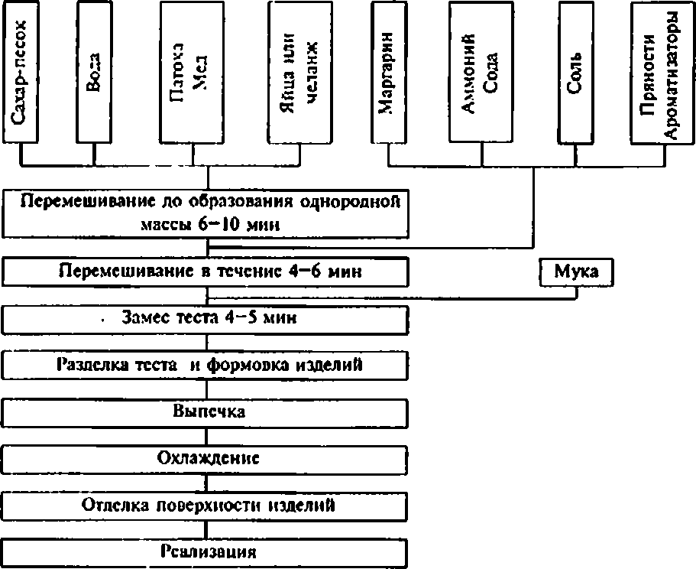
Рис. 10. Технологическая схема приготовления изделий из сырцового пряничного теста

воронки, в которую вливают подготовленную жидкость, после чего добавляют размягченное масло. Муку перемешивают к центру, перемешивая с жидкостью. Когда часть муки (примерно 50%) соединяя ее с жидкостью, быстрыми движениями замешивают всю муку до тех пор, пока тесто не приобретет однородную консистенцию.
Приготовление теста заварным способом. Процесс приготовления этого теста состоит из трех стадий: заваривания муки в сахаро- мсдовом, сахаропаточном или сахаромсдопаточном сиропе; охлаждения заварки; замеса заварки со всеми остальными видами сырья, предусмотренными рецептурой.
Заваривают муку в открытом варочном котле. Для этого загружают сахар, патоку, вливают воду и при перемешивании продуктов нагревают котел до 70—75*С до полного растворения сахара. Прозрачный сироп процеживают через сито в дежу тестомесильной машины, охлаждают его до температуры не ниже 68*С, постепенно добавляют просеянную муку и быстро перемешивают. Если сироп охлажден до более низкой температуры, качество пряников ухудшается. При заваривании муки происходит частичная клсйстсризация крахмала, поэтому пряники дольше сохраняются в свежем вше. Муку замешивают с горячим сиропом как можно быстрее (10-12 мин), так как при продолжительном соприкосновении неразмещенной муки с горячим сиропом могут образоваться комки (рис. 11).
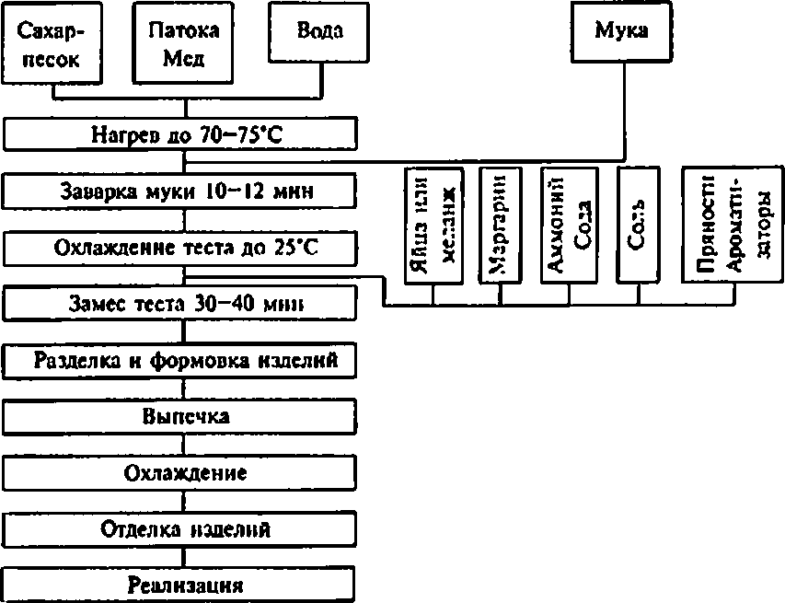
Рис. 11. Технологическая схема приготовления изделий из заварного пряничного теста

Если по рецептуре предусмотрено много яиц и масла, то заваривают часть муки, а оставшуюся муку используют при замесе теста, оставляя 6-8% для подпыла.
Охлаждают заварку в ларях или противнях, куда тесто укладывают пластами и смазывают растительным маслом или пересыпают крошками, чтобы не образовалась монолитная масса. Заварное тссто охлаждают до 25-27°С. Без предварительного охлаждения замешивать тссто нельзя, так как оно теряет свойства, пряники получаются плотные, необтскасмой формы, разрыхлители и ароматические вешсства испаряются.
После охлаждения заварное тесто замешивают, соединяя с остальными продуктами, предусмотренными по рецептуре, и вымешивают до получения однородной консистенции в течение 30- 40 мин. Тссто должно быть равномерно перемешенным, сметано- образной консистенции. При меньшем времени замеса изделия получаются с плотной структурой.
Можно приготовить тесто полузавариым способом. Для этого берут 80% нормы воды температурой 70*С, добавляют сахар, маргарин и подогревают до 90*С, тщательно перемешивают, постепенно засыпая 45% муки. Продолжают перемешивать еще 6-8 мин. Эту массу охлаждают до 25'С. В оставшейся воде растворяют мед, аммоний, соду, соединяют с охлажденной массой, добавляют яйца и оставшуюся муку. Тесто перемешивают в течение 10 мин и разделывают.
Пряники получаются плотными, если они были приготовлены из крепкого теста или в тесто было добавлено мало разрыхлителей. Из тсста слабой консистенции, а также при низкой температуре выпечки получаются расплывчатые изделия. Жесткие, резинистые изделия получаются из тсста с небольшим содержанием сахара в результате длительного замеса и повышенной температуры теста.
Формование и выпечка. Готовое тссто массой 5-6 кг выкладывают на сильно подпыленный мукой стол, проминают его и придают продолговатую форму. Пласт постепенно раскатывают гладкой деревянной скалкой в разные стороны, периодически подпиливая мукой, до толщины 8—10 мм. Пласт должен быть равномерно раскатан, иначе изделия будут различной толщины и неравномерно пропекаться. Перед тем как формовать изделия, производят пробную формовку в разных местах пласта для определения равномерности его раскатки. Рисунок на поверхность пласта наносят зубчатой или гофрированной скалкой. Для формования изделий используют различные приспособления в виде металлических выемок, представляющих собой конусообразные ободки с заостренными краями, по форме соответствующие вырабатываемым изделиям. Применяют деревянные формы с выгравированным на доске рисунком или надписью. Если изделиям необходимо придать определенные очертания и на поверхность нанести рисунок, используют деревянные формы в сочетании с металлическими выемками. Из раскатанного пласта тсста ножом, дисковыми резцами или при помощи выемок формуют изделия.
Выемкой нажимают на пласт теста пять-шесть раз, отделяя от него кусочки определенной формы, и раскладывают их ровными рядами на листы для выпечки. Выемку периодически погружают в муку, это исключает прилипание к ней теста. Перед укладкой на листы муку с изделий сметают щеточкой. Для коврижек и батонов тесто раскатывают в пласт толщиной соответственно 12 и 8 мм. Пласт должен соответствовать размерам листа для выпечки. Батоны режут ножом или дисковым резцом на куски соответствующего размера прямоугольной формы. После раскатки пласт теста для коврижек укладывают на лист, предварительно смазанный растительным маслом или подпиленный мукой.
Поверхность изделия смачивают холодной водой и прокалывают в нескольких местах ножом во избежание вздутий.
Штучные изделия из крутого тсста укладывают на сухие листы, из слабого тсста — на листы, подпыленные мукой или смазанные маслом. На изделиях, прилипших к листу, образуются пустоты, и донышки получаются рваными. Если изделия смазывают перед выпечкой яйцом, то для того чтобы они при смазке не сдвинулись, их укладывают на листы, смазанные смесью жира с теплой водой. Поверхность изделий некоторых сортов перед выпечкой посыпают сахаром, крошкой, рублеными орехами или миндалем, украшают изюмом, цукатами или ядрами орехов.
Пряники выпекают при 200-240*С в течение 10-15 мин сразу же после разделки, а коврижку и мятные пряники при 190-210*С. Режим и продолжительность выпечки зависят от толщины изделий. Чем больше толщина выпекаемых изделий, тем ниже температурный режим и продолжительнее выпечка.
При высокой температуре выпечки быстро образуется корочка, которая будет препятствовать удалению влаги из мякиша. После выпечки изделие сядет под тяжестью сырого мякиша. Низкая температура в печи делает изделия расплывчатыми от избытка сахара. Своевременное образование корочки сохраняет форму пряника.
После выпекания пряники, смазанные яйцом, для получения лучшего блеска протирают несколько раз мягкой щеточкой.
Пряники можно заглазировать сахарным сиропом. Для этой цели используют котлы вместимостью от 3 до 5 л. Охлажденные изделия заливают предварительно приготовленным сахарным сиропом температурой 85-90°С. Пряники перемешивают с сиропом деревянной веселкой в течение 1-2 мин, а затем выгружают на решета в один ряд и подсушивают.
Ниже приводятся недостатки, которые могут возникнуть при изготовлении пряников.
Недостатки | Причины возникновения
Изделия плотные, иеоптскаемой формы  Изделия расплывчатые  Изделия жесткие, рсэинистые  Верхняя корка отделяется; мякиш сырой  Изделия сели, опали  Изделия с пустыми донышками Изделия имеют мало пор | Пониженная влажность теста; заварка не была достаточно охлаждена; много сахаристых веществ; мало разрыхлителей Тесто с повышенной влажностью; много соды; плохая клейковина; низкая температура печи  Мало сахара; высокая температура теста при замесе; длительный заме: Очень мягкое тссто; печь перегрета  Тесто мягкое и много разрыхлителей; высокая температура печи Тесто плотное; печь недогрета Недостаточно положено разрыхлителей
Требования к качеству: тесто пористое, хорошо пропеченное, без «закала»; изделия правильной формы, с красиво отделанной поверхностью, с ярко выраженным ароматом.

Контрольные вопросы:
1. Перечислите виды пряничного теста.
2.Чем отличается сырцовый способ приготовления теста от заварного?
3.Перечислите пряничные изделия из заварного тсста.
4.Перечислите пряничные изделия из сырцового теста.
5.В чем особенности приготовления отдельных видов изделий: пряников глазированных и медовых, детских и тульских?
6.Какие недостатки могут иметь пряники и как их устранить

Домашнее задание:
1. Прочитать электронную версию материала и составить конспект урока.
2. Ответить на вопросы и отправить ответы на адрес электронной почты
Tixonowati62@vandex.ru или вацап

